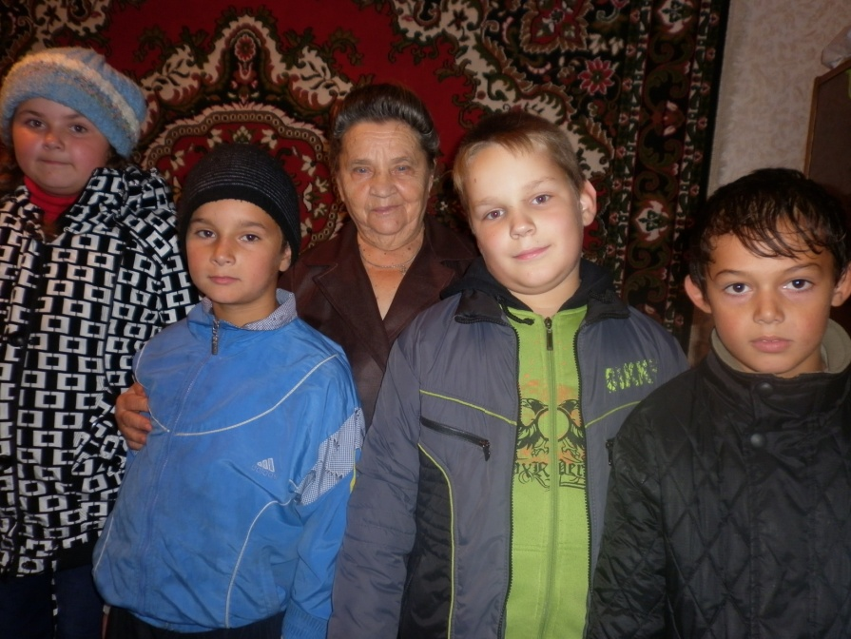
В течении нескольких лет «Фантазеры» оказывают посильную помощь одиноким пожилым людям нашего села. За каждой группой «фантазеров» закреплены подшефные. На все праздники они получают открытки от школьников, организуют им праздники, общаются с ними. Планируется продолжать работу тимуровских бригад.

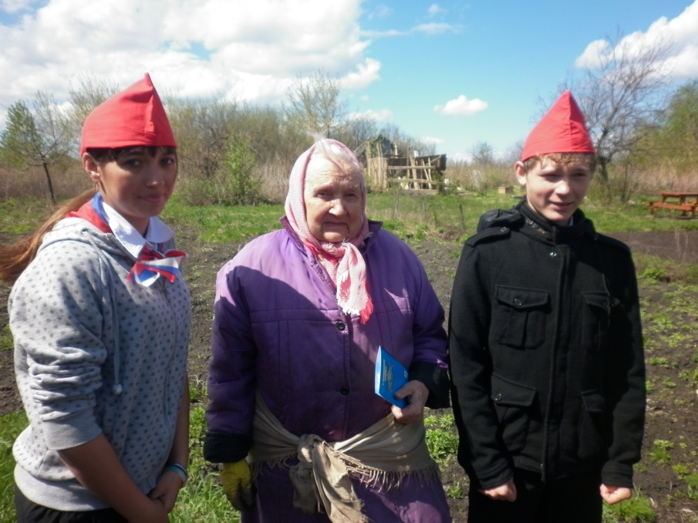

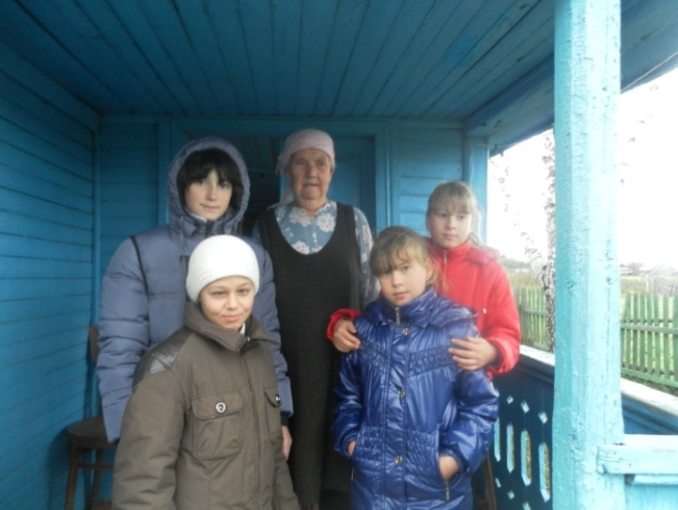
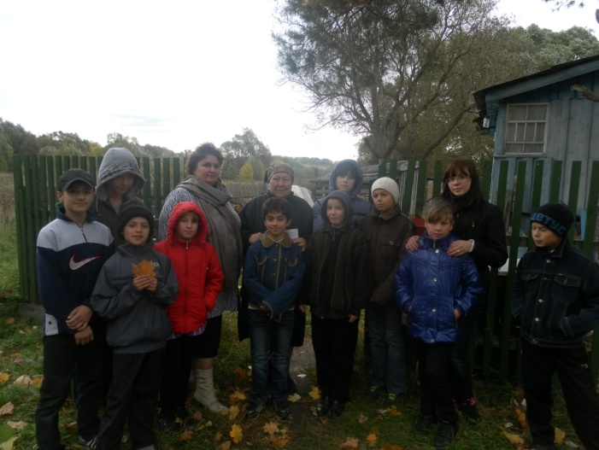

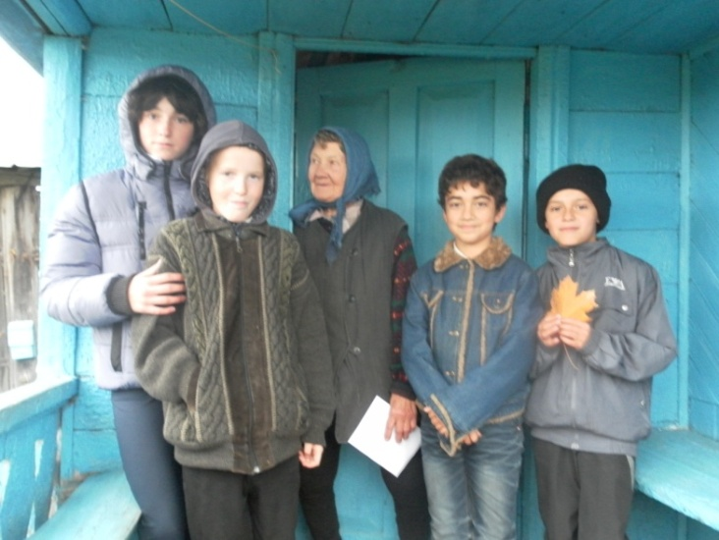

Много дел у детской организации «Фантазеры» в мае
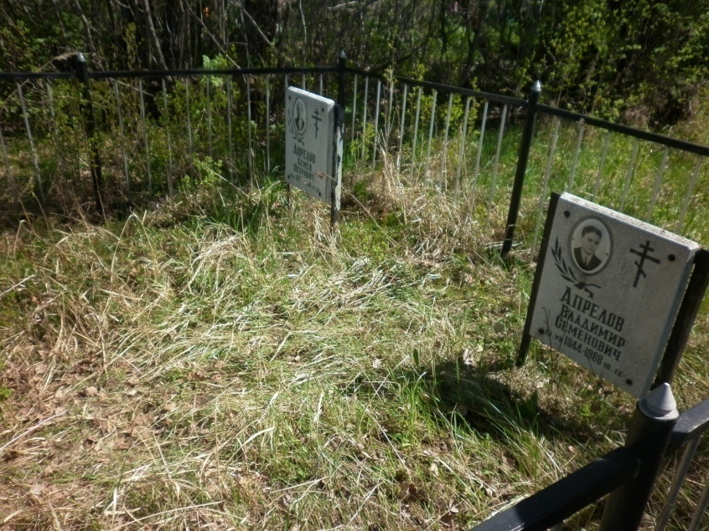
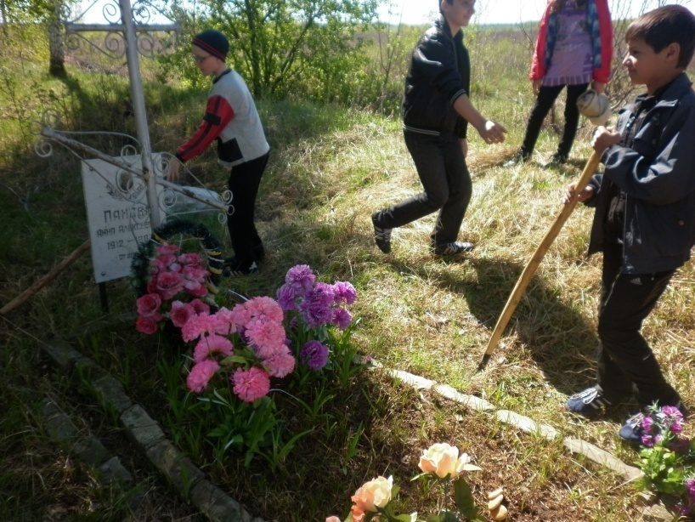
Едва сошел снег, ребята работали на сельском кладбище, убирали могилы участников войны. Так же привели в порядок одинокие могилы, родственники которых уже давно не навещали.

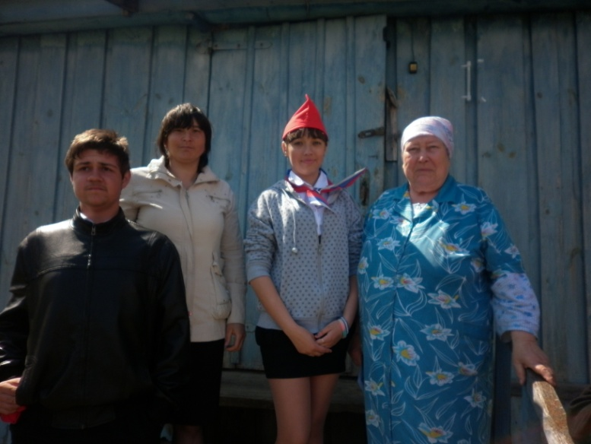
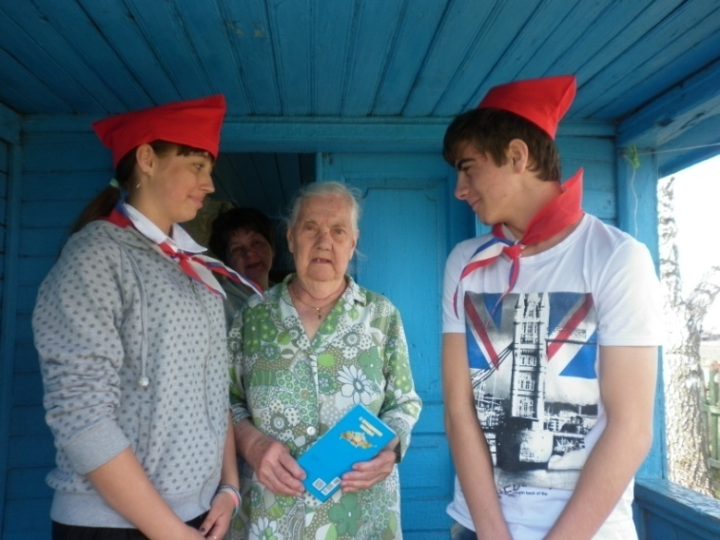
Ребята поздравляют тружеников тыла с Днем Победы!

